海青工商103學年度第1學期營養午餐（葷食）
日期：103.12.11 本日熱量：834卡
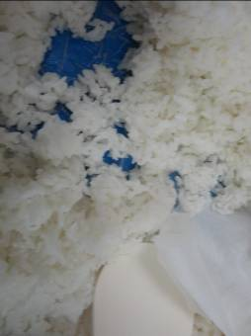 | 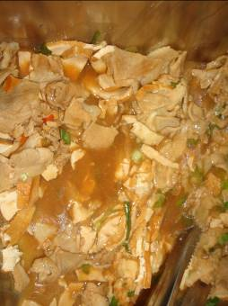
主食：白米飯 | 副食一：蒜泥肉片
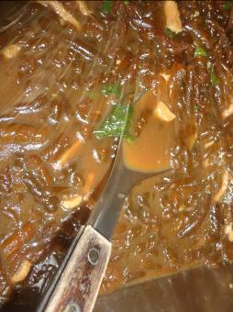 | 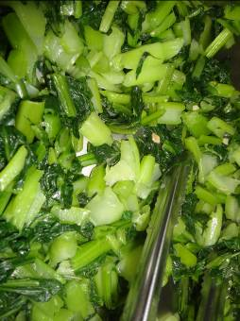
副食二：海茸肉絲 | 副食三：蒜香油菜
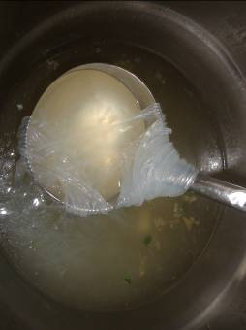
鴨肉冬粉湯

海青工商103學年度第1學期營養午餐（素食）
日期：103.12.11
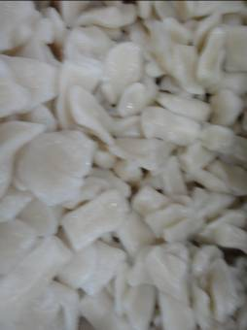 | 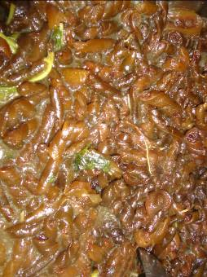
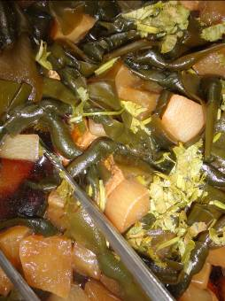 | 